Kielce, 22.12.2020 r.

Szanowni Państwo

W imieniu organizatorów „Jesiennej Szkoły Tribologicznej” składamy najlepsze życzenia radosnych, wypełnionych miłością i spokojem Świąt Bożego Narodzenia.
Niechaj Nowy 2021 Rok przyniesie wszelką pomyślność, sukcesy
oraz przede wszystkim obdarzy nas zdrowiem byśmy mogli ponownie się spotkać w konferencyjnym gronie.

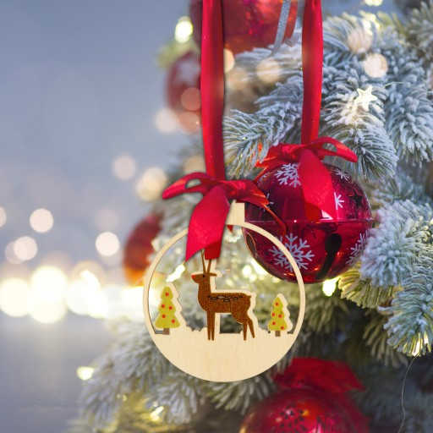 | dr hab. inż. Monika Madej, prof. PŚk  Przewodnicząca Konferencji  wraz z całym  Komitetem Organizacyjnym

